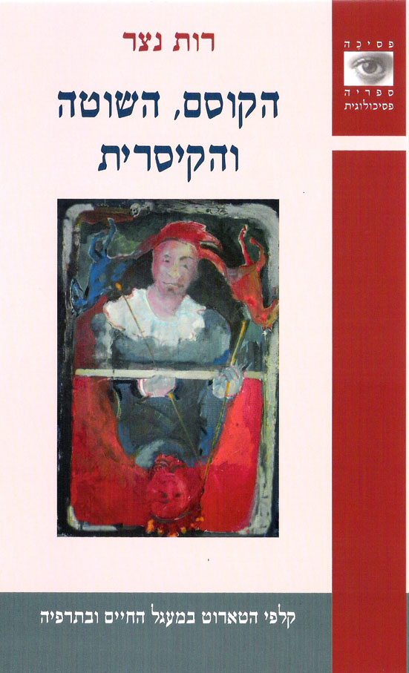
הקוסם, השוטה והקיסרית
קלפי הטארוט במעגל החיים ובתרפיה
רות נצר
מודן
על הספר

קלפי הטארוט המשמשים כאן נקראים 'חפיסת ריידר-וויט'. טארוט זה הוא הטוב ביותר לביטוי סמלי-פסיכולוגי של נפש האדם. סיפורי הקלפים מבוססים על סמלי האלכימיה ביחד עם סמלי תרבויות רבות, כולל משמעויות ביהדות ובקבלה. הטארוט מתגלה כמערכת של חידות שעלינו לפענח בעוד אנו מפענחים את עצמנו. חידות אלה הוצפנו עבורנו בקלפים שהתחזו לקלפי משחק וניבוי והתגלו כמסָרים של מוּדעוּת, המועברים אלינו מהעבר הרחוק של האנושות. מערכת סמלי הטארוט נועדה לקשר אותנו עם הכוחות הסמויים שבתוכנו. הטארוט מתגלה לנו לא רק כמערכת של קלפים שונים שלכל אחד יש משמעות משלו, אלא כמערכת שמתארת לפי רצף קלפים את מסעה של הנפש לקראת מימושה: את מסע הגיבור, את מסע הגיבורה ואת מסע העצמי. הספר הזה חוקר את המשמעות הפילוסופית, הפסיכולוגית והרוחנית של מערכת הטארוט. ענייננו כאן אינו בשימוש המקובל בטארוט למאגיה ולניבוי, אלא לייעוץ בדילמות עכשוויות, לפיתוח דיאלוג עצמי ומודעות עצמית. הבנתו של יונג את הנפש עומדת בבסיס הספר הזה: לפי העיקרון הפסיכולוגי, כל תשובה הניתנת על סמך הסתכלות בקלפי הטארוט היא השלכה של עולמנו הלא-מודע אל הקלף, כך שהוא כעין מראה מעמיקה ראות, שבאמצעותה אנחנו משוחחים עם עצמנו הפנימי ביותר המנחה אותנו. לפי העיקרון הסינכרוני, קלף שנבחר מתוך ערימת קלפים הפוכים הגיע אלינו לא במקרה, והוא מתאים לנו ברגע זה, מאחר שקיים קשר סמוי בין העולם הפנימי לחיצוני, המאפשר לקלף המתאים להיבחר באותו רגע.
הספר מהווה תרומה נוספת לספרות היונגיאנית בעברית; הוא מרחיב את התובנות סביב פרשנות סובייקטיבית ואובייקטיבית, סינכרוניות, ארכיטיפים ייחודיים לטארוט וסביב מקומו של הטארוט בתהליכי התפתחות התודעה הקולקטיבית כיום. התרומה העיקרית היא בהרחבת ההיכרות עם מגוון רחב של ארכיטיפים שפועלים בנפשנו ובהעמקת ההבנה של המסע אל העצמי והאינדבידואציה.
הספר מאפשר היכרות חווייתית של הקלפים, שפתוחים לכל המבקש אותם, ומהווה תרומה נוספת למסע הפנימי של הקורא. הפרק האחרון מדגים שימוש בטארוט בדיאלוג עם המטופל ככלי נוסף בפסיכוטרפיה ובהדרכת מטפלים .
משמעות מיוחדת יש לטארוט כיום, בעידן של התעניינות בגילוי הידע הנסתר. עוד מיוחדת כיום משמעות הטארוט, הקדם-פמיניסטי כשלעצמו, במקום הייחודי שהוא מעניק למסע הגיבורה, לעיקרון הנשי ולאישה בכלל. הספר מיועד לאוהבי טארוט, לעוסקים בפסיכותרפיה, למדריכיהם, לאוהבי סמלי האלכימיה, לאוהבי תורת יונג, לאוהבי סמלים, מיתוסים ואגדות, לשוחרי דמיון ויצירה, לשוחרי ההתפתחות הנפשית והרוחנית של האנושות ושל היחיד, לשוחרי המוּדעוּת, לאנשי העידן החדש, וכן לחוקרי הקשר בין המיתולוגיה הדת והפסיכולוגיה.

